## 鹿寨县举办2024年机关事业单位劳动工资

## 统计业务培训班

为贯彻落实2024年自治区、柳州市劳动工资统计会议精神，全面推动劳动工资统计改革各项措施落地生效,高质量完成全县2024年劳动工资统计年报和2025年定报统计工作,12月18日,鹿寨县统计局举办全县机关事业单位劳动工资统计业务培训班，县统计局党组成员、副局长赵达友出席培训班并讲话。

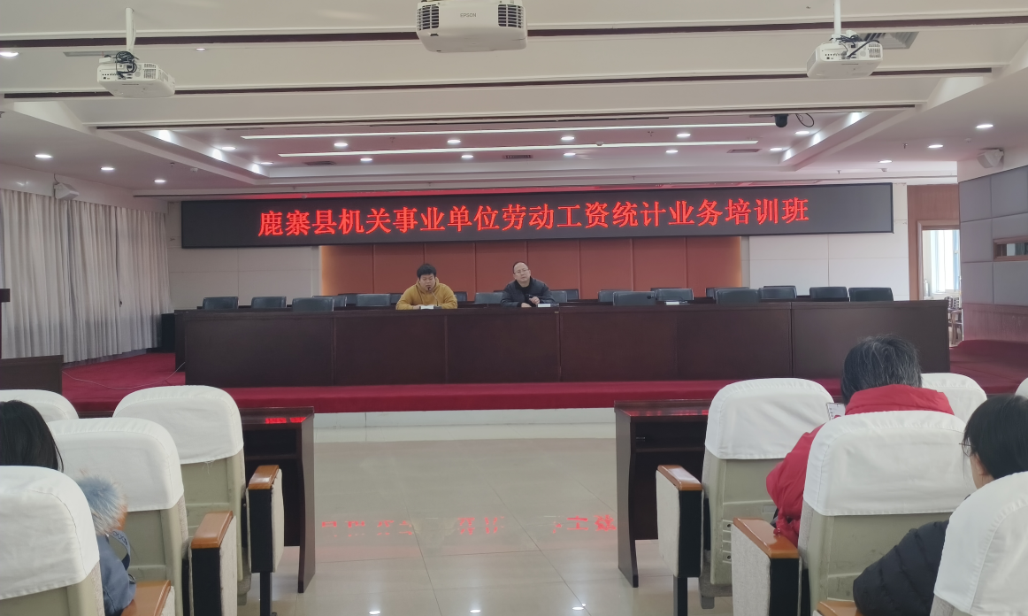

县统计局党组成员、副局长赵达友出席培训班并讲话（右一）

培训班上，统计局专业人员深入解析了劳动工资统计改革后填报的时间节点、统计范围、相关指标构成等内容，重点介绍了《从业人员及工资总额》报表的各项统计指标和填报方法、要求，并对实际填报过程中存在的重点、难点、易错点进行有针对性的讲解，对大家提出的具体问题进行了现场答疑解惑。

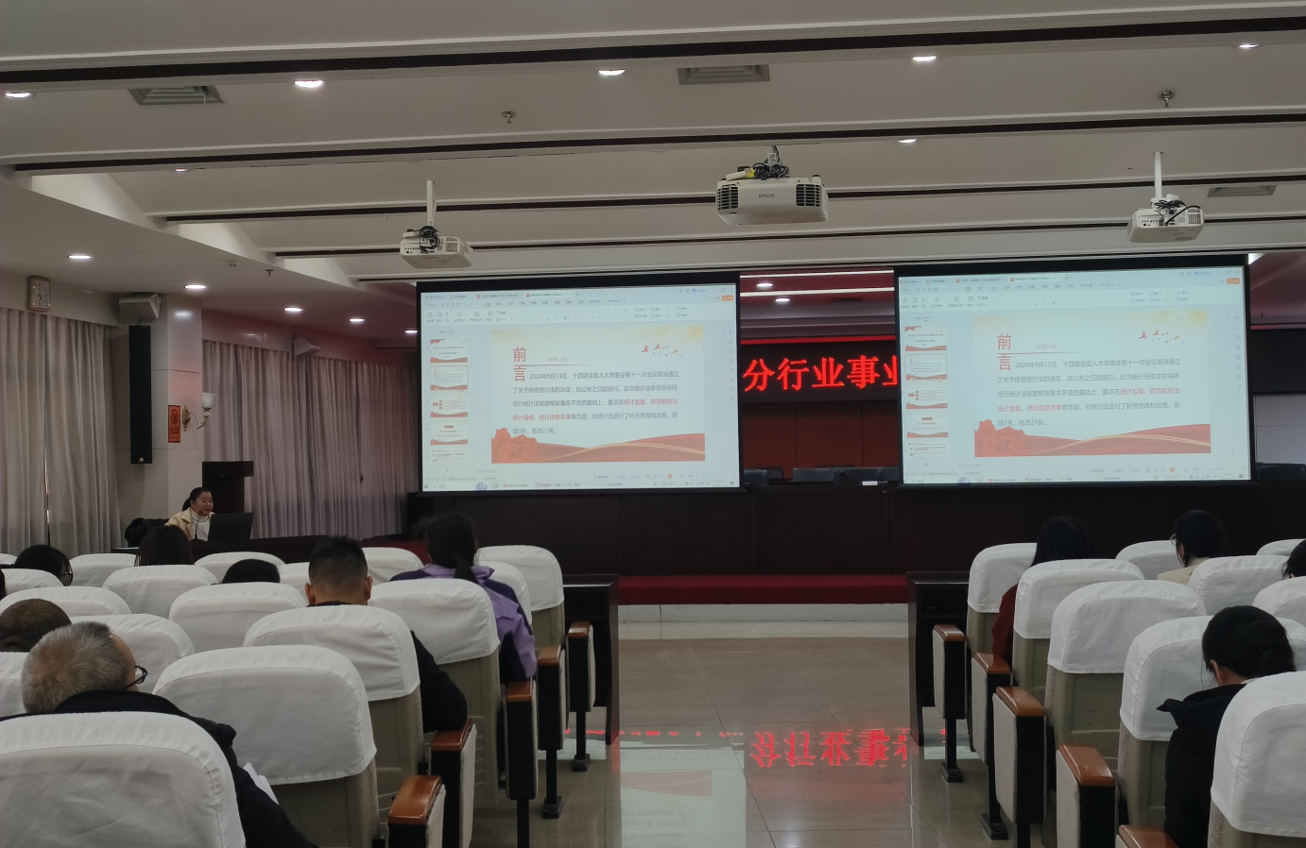

县统计局专业人员开展统计法律法规培训

培训强调，为保持劳动工资数据的稳定性和可比性、避免对样本数据的干预、满足核算需求，自2024年报起，劳动工资统计调查制度进行重大改革，劳动工资统计方法由“规上全面调查+规下抽样调查”调整为“规上抽样调查+规下企业抽样调查+行政事业单位全面调查”。改革后，调查范围将大幅扩大，鹿寨县所有机关事业单位都将成为劳动工资报表的调查对象，这一改革对于劳动工资统计是不小的挑战，各被调查单位必须提高站位，狠抓落实，才能确保该项工作顺利过渡。

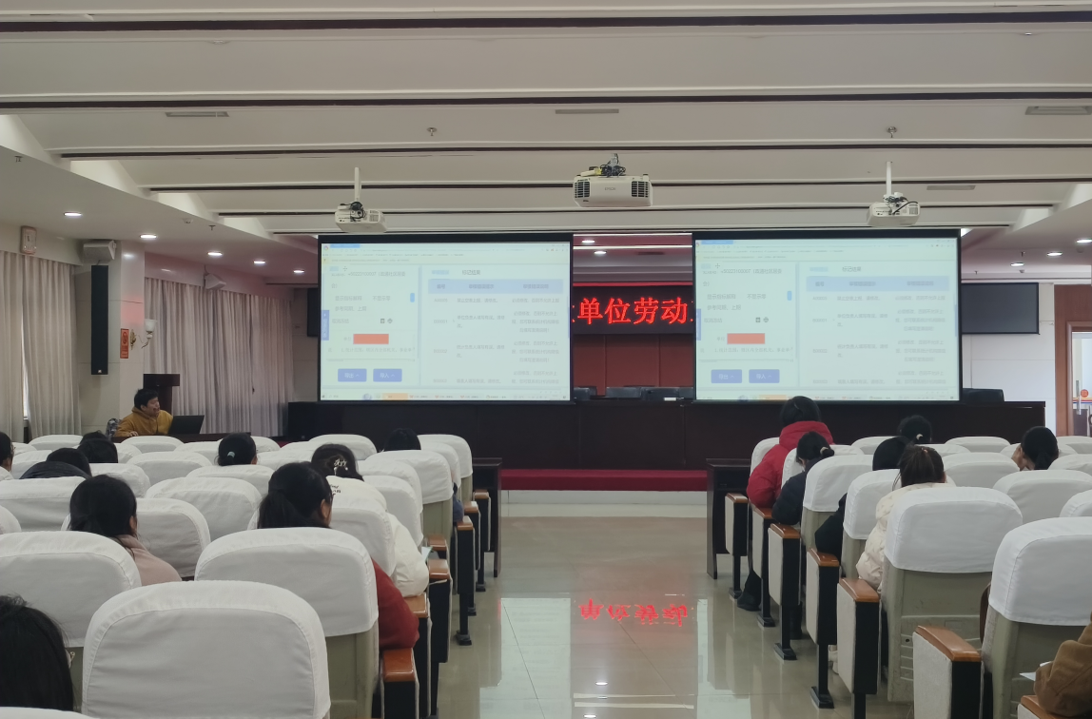

县统计局专业人员开展劳动工资统计业务培训

培训班上，县统计局还将新修改《统计法》的具体修改要点和重点关注内容对与参训人员进行了宣讲，强调了工资统计数据作假的危害性，为全县机关事业单位更好地树立统计法治思维、增强统计法治意识提供了精准指导。

此次培训内容丰富、全面、实用性强,全县机关事业单位负责劳动工资统计的业务人员，共计160余人参加培训。（鹿寨县统计局 秦珂宇）